**TRANSFORMATORLARNING TUZILISHI VA ISHLASH TAMOYILI**

**Asosiy tushunchalar**

O‘zgaruvchan tokning bir (birlamchi) sistemasining xarakteristikalarini boshqacha bo‘lgan ikkinchi (ikkilamchi) sistemaga aylantirish uchun mo‘ljallangan statik elektromagnitli apparat *transformator* deyiladi. Transformatorlar asosan elektr energiyasini elektr stansiyalardan sanoat korxonalariga uzatib berish sistemalarida kuchlanishni o‘zgartirish uchun ishlatiladi (87-rasm).

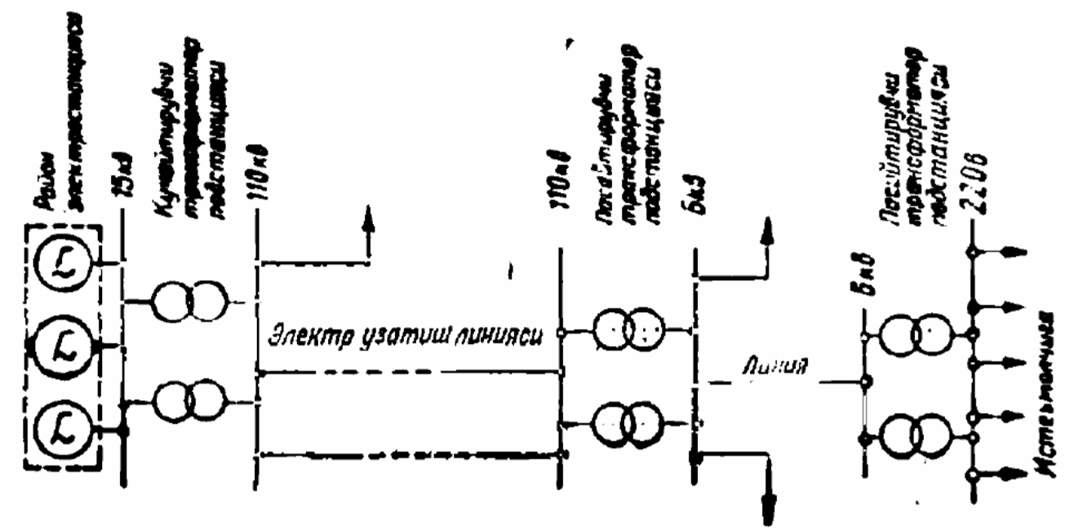

**87-rasm.** Tuman elektr stansiyasidan elektr bilan taʼminlash sxemasi.

Maʼlumki, elektr energiyasi uzoq masofalarga yuqori kuchlanishda uzatiladi, shuning uchun liniyalar energiya isroflari ancha kamayadi, lekin elektr generatorlarning bevosita chiqish klemmalarida kuchlanish odatda 20 kvdan oshmaganligi sababli elektr uzatish liniyasining bosh qismida kuchaytiruvchi transformatorlar o‘rnatiladi, ular o‘zgaruvchan tokning kuchlanishini kerakli qiymatgacha kuchaytirib beradi. Elektr uzatish liniyasining uzunligi va uzatiladigan quvvat qanchalik katta bo‘lsa, bu kuchlanish ham shunchalik katta bo‘lishi kerak. Masalan, taxminan 103 mW quvvatni 1000 km masofaga uzatib berish uchun 500 kv ga yaqin kuchlanish zarur. Elektr energiyasi isteʼmolchilar orasida taqsimlanadigan joylarda pasaytiruvchi transformatorlar o‘rnatiladi: ular kuchlanishni talab qilinadigan darajagacha, masalan, 6 kv gacha pasaytirib beradi va, nihoyat, elektr energiyasi isteʼmol qilinadigan joylarda kuchlanish pasaytiruvchi transformatorlar vositasida yana 127, 220 yoki 380 v gacha kamaytiriladi va bevosita korxonalarning isteʼmolchilariga hamda turar joy binolariga beriladi. Bu asosiy ishlatilish sohasidan tashqari, transformatorlar turli xil elektr qurilmalarda (isitish, payvandlash qurilmalari va boshqalar), radio, aloqa, avtomatika qurilmalarida va hokazolarda foydalaniladi. Transformatorlar ishlatilish joyiga qarab umumiy maqsadlar uchun ishlatiladigan kuch transformatorlari bilan maxsus kuch transformatorlariga bo‘linadi. Umumiy maqsadlarda ishlatiladigan kuch transformatorlaridan elektr energiyasini uzatish va taqsimlash sistemalarida kuchaytiruvchi yoki pasaytiruvchi transformator sifatida foydalaniladi. Maxsus transformatorlarga: maxsus maqsadlarda ishlatiladigan kuch transformatorlari (pech transformatorlari, to‘g‘rilagich transformatorlari, payvandlash transformatorlari, radiotransformatorlar), avtotransformatorlar, o‘lchov va sinov transformatorlari, chastotani o‘zgartirish uchun ishlatiladigan transformatorlar va boshqalar kiradi. Transformatorlar bir fazali va ko‘p fazali bo‘ladi, ko‘p fazali transformatorlar orasida uch fazali transformatorlar eng ko‘p ishlatiladi. Bundan tashqari, transformator *ikki chulg‘amli* (har qaysi fazasida ikkita chulg‘am bo‘ladi) va *ko‘p chulg‘amli* (har qaysi fazasida ikkitadan ortiq chulg‘am bo‘ladi) bo‘lishi mumkin. Sovitilish usuliga qarab transformatorlar moyli (moyga botirilgan) va quruq (havo bilan sovitiladigan) transformatorlarga bo‘linadi, lekin transformatorlarning tiplari juda turli-tuman bo‘lishiga qaramasdan, ishlash prinsipi va ularda sodir bo‘ladigan fizikaviy jarayonlar asosan bir xildir. Shuning uchun transformatorning ishlashini transformatorning asosiy tipi misolida ko‘rib chnqish lozim; asosiy tip sifatida ikki chulg‘amli kuch transformatori qabul qilingan.

**Nazorat sinov savollari:**

1. Transformator deb nimaga aytiladi?
2. Umumiy maqsadlarda ishlatiladigan kuch transformatorlaridan qanday maqsadlarda foydalaniladi?
3. Transformator necha fazali bo‘ladi?

**TRANSFORMATORNING ISHLASH PRINSIPI**

Transformatorning ishlash prinsipini bir fazali ikki chulg‘amli transformator misolida ko‘rib chiqamiz. Uning konstruktiv sxemasi 88-rasmda keltirilgan. Bu transformator magnit o‘tkazgich va unga o‘ralgan ikkita chulg‘amdan tarkib topgan. Chulg‘amlardan biri 6 A kuchlanishli o‘zgaruvchan tok manbayiga ulanadi; bu chulg‘am *birlamchi* *chulg‘am* deyiladi. Ikkinchi chulg‘amga isteʼmolchi ulanadi, bu chulg‘am *ikkilamchi* *chulg‘am* deyiladi.

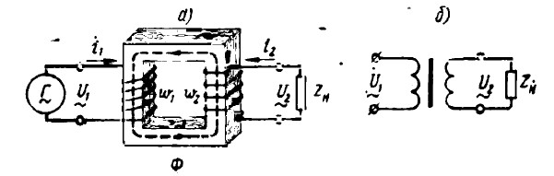

**88-rasm.** Bir fazali ikki chulg‘amli transformator: *a* – konstruktiv sxemasi; *b –* prinsipial sxemasi.

Transformatorning ishlashi elektromagnit induksiya hodisasiga asoslangan. Birlamchi chulg‘am o‘zgaruvchan tok manbayiga ulanganda shu chulg‘amning o‘ramlaridan o‘zgaruvchan tok o‘tadi, bu tok magnit o‘tkazgichda o‘zgaruvchan magnit oqim hosil qiladi. Bu oqim magnit o‘tkazgichda tutashib, ikkala chulg‘amda EYK hosil qiladi:

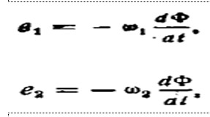

bu yerda: ω1va ω2 – transformatorning birlamchi va ikkilamchi chulg‘amlaridagi o‘ramlar soni.

Transformator ikkilamchi chulg‘amining chiqish uchiga yuklama *Z*nulanganda EYK taʼsirida shu chulg‘am zanjirida tok *X*z paydo bo‘ladi. Bunda ikkilamchi chulg‘amning chiqish uchlarida kuchlanish *t*2 hosil bo‘ladi. Kuchaytiruvchi transformatorlarda *U*2>*U*1 pasaytiruvchilarida esa *U*2*<U*1 bo‘ladi. Yuqoridagi formulalardan ko‘rinib turibtiki, chulg‘amlardagi o‘ramlar soniga qarab *e*1 va *e*2lar bir-biridan farq qilishi mumkin. Shuning uchun o‘ramlarining nisbati keraklicha qilib toblangan chulg‘amlar ishlatib, kuchlanishlar nisbati istalgancha bo‘lgan transformator tayyorlash mumkin. Transformatorning yuqoriroq kuchlanishli tarmoqqa ulangan chulg‘ami *yuqori kuchlanish* (YK) *chulg‘ami*, pastroq kuchlanishli tarmoqqa ulangan chulg‘ami esa *past kuchlanish* (PK) *chulg‘ami* deyiladi. Transformatorlarning *qaytarlik* xossasi bor: bitta transformatorning o‘zidan kuchaytiruvchi sifatida ham, pasaytiruvchi transformator sifatida ham foydalanish mumkin, lekin, odatda, transformatorning muayyan vazifasi bor: u yoki kuchaytiruvchi, yoki pasaytiruvchi bo‘ladi.

**Nazorat sinov savollari:** 1. Birlamchi va ikkilamchi chulg‘amlar qayerlarga ulanadi?

1. Yuqori kuchlanish chulg‘ami deb nimaga aytiladi ?
2. Past kuchlanish chulg‘ami deb nimaga aytiladi?

**TRANSFORMATORLARNING TUZILISHI**

Transformator po‘lat induktiv o‘tkazgich, ikki yoki bir necha o‘zaro induktiv aloqada bo‘lgan o‘ramlardan iborat. Magnit o‘tkazuvchi po‘lat o‘ramlar orasidagi elektromagnit aloqani kuchaytirish uchun kerak.

Transformator bir va uch fazali bo‘ladi. 89-rasmda uch fazali transformatorning magnit o‘tkazuvchisi ko‘rsatilgan.

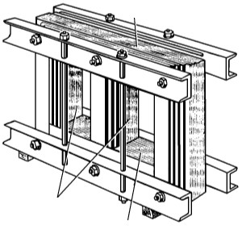

3

**89-rasm.** Uch fazali transformatorning magnit o‘tkazuvchisi.

Bunda temir yupqa plastinka tayoqchalar (*1*), ularga yuqorida (*2*) va pastda (*3*) o‘ramlar joylashtirilgan. Girdob toklariga elektr energiyaning ko‘p sarf bo‘lmasligi uchun magnit o‘tkazgichlar qalinligi 0,35 dan 0,5 mm gacha bo‘lgan elektrotexnikada ishlatiladigan temir tunukalardan tayyorlanadi. Tunukalarni birbiridan lok, yupqa qog‘oz yoki metall zaki (okalina) bilan izolatsiyalanadi.

Transformatorlar ikki turga bo‘linadi:

1) yupqa plastinkalardan iborat tayoqchali; 2) bronli. Yupqa plastinkali temir tunukalardan yasalgan tayoqchalarga izolatsiyali similar kiydiriladi. Bronli transformatorlarda o‘ramlarning bir qismini magnit o‘tkazgich o‘rab olgan. Transformator magnit o‘tkazgichning gorizontal qismidagi o‘ramlarni qurshab turgan qism yuqori va pastki *bo‘yinturuqlar (yarmolar)* deyiladi. Katta va o‘rta quvvatli transformatorlar tunuka po‘latlardan tayyorlanadi. Bu transformator o‘ramlarini sovitish uchun juda qulay. Transformatorlarda magnit qarshiligini kamaytirish uchun plastinkalar ulanishini har xil joyda qilinadi. Kichkina transformatorda plastinkalarni Ш shaklida tayyorlanadi. 90-rasmda po‘lat plastinkalarni yig‘ish sxemasi ko‘rsatilgan.

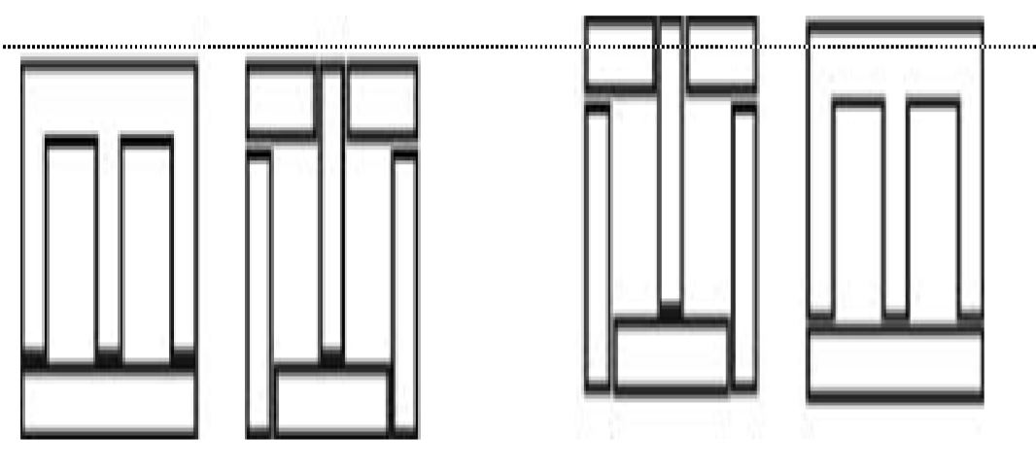

**90-rasm.** Transformatorlarning magnit o‘tkazgich yig‘ish sxemasi.

Transformatorni tunuka idishga (bakka) joylashtirib, ichiga transformator yog‘i quyiladi. Bu yog‘ sovitish uchun xizmat qiladi. Bron turidagi transformator yog‘siz tayyorlanganligi uchun *quruq transformator* deyiladi.

**TRANSFORMATORNING ALMASHTIRILGAN ELEKTR SXEMASI**

Elektromagnitli jarayonlarni tekshirishni va transformatorlarni hisoblashni osonlashtiradigan vositalardan yana biri *keltirilgan transformatorning almashtirilgan elektr sxemasidan* foydalanishdir.

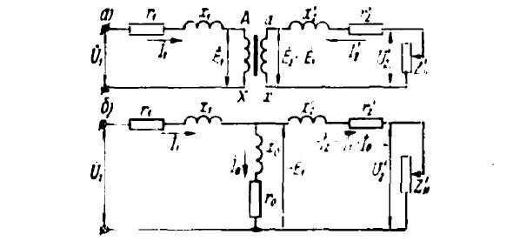

**91-rasm**. Keltirilgan transformator: a – ekvivalent sxemasi; b – almashtirish sxemasi.

91-rasm, *a* da keltirilgan transformatorning ekvivalent sxemasi ko‘rsatilgan, unda *g* va *x* qarshiliklar shartli ravishdya *tegishli* chulg‘amlardan chiqarilib, ularga ketmaket ulangan (*5*)da shu narsa aniqlangan ediki, keltirilgan transformatorda *K* = 1 bo‘ladi, shuning uchun bu transformatorda birlamchi va ikkilamchi EYKlar o‘zaro teng (£1 = £). Shu sababli *A* va *a* nuqtalarning, shuningdek, keltirilgan transformatordagi *X* va *x* nuqtalarning potensiallari bir xil bo‘ladi; bu hol keltirilgan transformatorning almashtirilgan T-simon sxemasini (91-rasm, *b*) olib, ko‘rsatilgan nuqtalarni elektr jihatdan tutashtirishga imkon beradi. Bu sxema keltirilgan transformatorning EYK va toklar tenglamasini qanoatlantiradi. Almashtirish sxemasida yuklama qarshiligining qiymatini o‘zgartirish yo‘li bilan transformatorning barcha ish rejimlarini tiklash mumkin. Almashtirilgan sxemaning *X ya* dan boshqa barcha parametrlari o‘zgarmas kattaliklar bo‘lib, ularni salt ishlash tajribasidan yoki qisqa tutashish tajribasidan aniqlash mumkin.

**Nazorat sinov savollari:**

1. Transformatorning almashtirilgan elektr sxemasini tushuntirib bering.
2. Qaysi yo‘l bilan transformatorning barcha ish rejimlarini tiklash mumkin?

**UCH FAZALI TRANSFORMATOR.**

Uch fazali tokni transformatsiya qilish uchun bir fazali transformatorlarni qo‘llash mumkin. 92-rasmda transformator guruhlarini ulash sxemasi keltirilgan. Ularning o‘ramlarini yulduzcha yoki uchburchak shaklida ulash mumkin. Amalda uch fazali transformatorlar qo‘llaniladi. Uch fazali transformatorlarning yuqori kuchlanish tomonidagi o‘ramlarning uchlarini *A, B, S* bilan, oxirlarini *X, Y, Z* bilan belgilanadi. Ikkinchi o‘ramlarning uchlari *a, b, s* bilan, oxirlari esa *x, y, z* bilan belgilanadi. Transformatorlarda, asosan, uchburchak va yulduzchali ulanish usullari qo‘llaniladi. Uch fazali transformatorlarning birinchi va ikkinchi o‘ramlari yulduzcha shaklida ulanishi eng arzon va sodda hisoblanadi, chunki ularning har bir o‘rami va izolatsiyasi (neytrali yerga ulanganda) faqat fazali kuchlanishga va chiziqli tokka hisoblangan bo‘ladi. Transformatorlarning pastki kuchlanishi tomonida iste’molchilarga neytral simi kerak bo‘lmasa, u holda yulduzchauchburchak ulanishdagi katta quvvatli transformatorlar ishlatiladi. Transformatorlarning chiziqli kuchlanishi nisbati uning o‘ramlarining ulanish turiga bog‘liq.

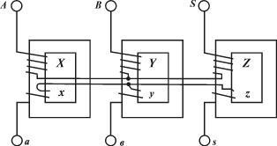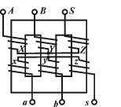

**92**

**-**

**rasm**

. Bir fazali uchta transformatorni ulash sxemasi

.

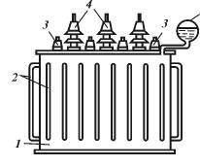

**93-rasm**. Transformator baki: *1* – bak; *2* – radiator; *3* – past kuchlanish izolatori; *4* – yuqori kuchlanish izolatori; *5* – yog‘ hajmi kengayishi uchun bak.

**Nazorat sinov savollari:**

1. Qaysi hollarda uch fazali transformatorlar qo‘llaniladi?
2. Transformatorlar asosan qanday usullarda ulanadi?
3. Transformatorlarning chiziqli kuchlanishi nisbati nimalarga bog‘liq

**TRANSFORMATORLAR MAGNITLANGANDA VUJUDGA KELADIGAN HODISALAR**

Transformatorning birlamchi chulg‘amiga sinusoidal kuchlanish berilgan deb faraz qilaylik. Bunda magnit o‘tkazgichdagi oqim ham sinusoidal bo‘ladi:



Lekin magnitli to‘yinish tufayli magnitlioqim magnitlovchi tokka proporsional bo‘lmaydi, shuning uchun oqim Ф sinusoidal bo‘lganda magnitlovchi tok *i*or sinusoidal bo‘lmaydi. Tok egri chizig‘i *i*or = f(t) ning shaklini aniqlash uchun magnit o‘tkazgichning magnitlanish egri chizig‘idan va oqimning o‘zgarish grafigidan Ф = f(t) foydalanamiz. 94-rasmda magnitlovchi tok grafigi *i*or=f(t)ni qurish yo‘li ko‘rsatilgan. Bunda yuqorigi chap kvadratda sinusoidal egri chiziq Ф = f(t), yuqorigi o‘ng kvadratda esa magnit o‘tkazgich materialining magnitlanish egri chizig‘i Ф = f(*i*or) ko‘rsatilgan. Pastki o‘ng kvadratda joylashgan salt ishlash magnitlovchi tokining grafigi *i*or = f(t) ni olish uchun quyidagicha ish yuritiladi. Ф = f(t) grafikda bir necha nuqtalar (1, 2, 3) tanlab olinadi, ular magnitlanish egri chizig‘iga proyeksiyalanadi va magnitlovchi tokning magnitli oqimning tanlangan qiymatlariga mos keladigan qiymatlari aniqlanadi. So‘ngra, *i*or o‘qida 1, 3 va 2 nuqtalar orqali pastki o‘ng kvadratga vertikal chiziqlar o‘tkazib, ularni shu kvadratdagi vaqt o‘qida 1, 2 va 3 nuqtalar orqali o‘tkazilgan gorizontal chiziqlar bilan kesishguncha davom ettiriladi va magnitlovchi tok egri chizig‘i *i*or = f(t) nuqtalarining geometrik o‘rni topiladi. Bu yasashlardan ko‘rinib turibtiki, Ф = f(t) egri chiziq sinusoidal shaklda bo‘lganda magnitlovchi tok egri chizig‘i cho‘qqisimon bo‘ladi. Yasashlarni soddalashtirish maqsadida biz gisterezisni hisobga olmay qurilgan magnitlanish egri chizig‘i Ф = /(*i*or) dan foydalandik.

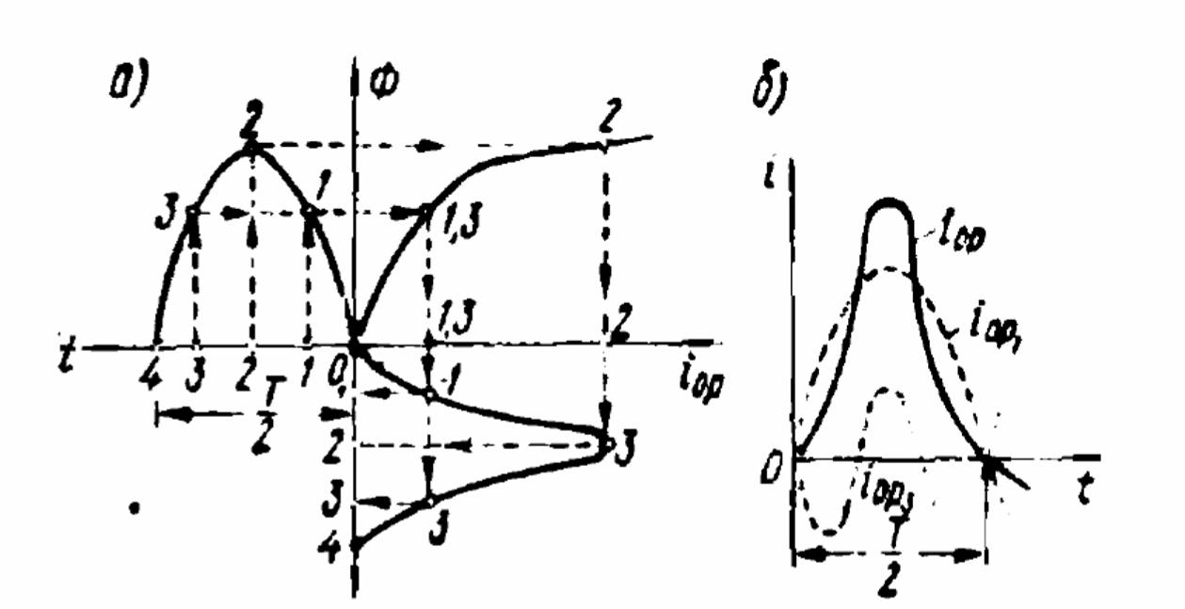

**94-rasm.** Magnitlovchi tok egri chizig‘ini yasash (*a*) va uni tashkil etuvchilarga ajratish *(b).*

Tok *i*or ning egri chizig‘ini tashkil etuvchilarga ajratsak (94-rasm, *b*), bu tokda asosiy (birinchi) garmonika *i*or 1 dan tashqari uchinchi *i*or3 garmonika ham yaqqol ifodalanganligini ko‘ramiz. Masalan, yuqori egrilangan po‘latdan yasalgan magnit o‘tkazgichli transformatorda induksiya V = 1,4 t *l* bo‘lganda, uchinchi garmonika magnitlovchi tok asosiy garmonikasining taxminan 30% ini tashkil etadi. Yuqorida aytilganlar salt ishlash tokining reaktiv tashkil etuvchisigagina taalluqlidir, chunki uning aktiv tashkil etuvchisi or sinusoidal bo‘ladi. Lekin *i*or odatda salt ishlash tokining 10 foizidan oshmaydi, shuning uchun salt ishlash tokining egri chizig‘i 94-rasm, *b* da ko‘rsatilgan egri chiziqdan farq qilmaydi, deb qabul qilsak, katta xato qilmagan bo‘lamiz. Umumiy holda uch fazali chulg‘amning EYKlari va toklari sinusoidal emas va asosiy (birinchi) garmonikadan tashqari yuqori garmonikalari ham bo‘ladi; ulardan chastotasi f3=3t1 bo‘lgan uchinchi garmonika eng katta qiymatga ega. Uchinchi garmonika EYKlari uchun quyidagi tenglamalarni yozish mumkin.

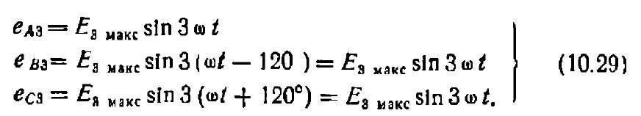

Bu tenglamalardan ko‘rinib turibdiki, uchinchi garmonika EYKlari barcha fazalarda o‘zaro teng va faza jihatdan bir-biriga mos. Uchinchi garmonika EYKning uch fazali transformator ishiga taʼsiri chulg‘amlarining ulanish sxemasiga bog‘liq bo‘ladi. Agar uch fazali transformatorning birlamchi chulg‘amlari yulduz usulida ulangan bo‘lsa, uchinchi garmonikaning faza EYKlari uchinchi garmonikaning liniya EYKlarini hosil qilmaydi. Bunga sabab shuki, yulduz usulida ulanganda liniya EYKlari tegishli faza EYKlarining ayirmasiga teng bo‘ladi. Uchinchi garmonikaning faza EYKlari barcha fazalarda yo‘nalish jihatdan bir-biriga mosligi va istalgan paytda nolinchi nuqtaga yoki nolinchi nuqtadan yo‘nalganligi uchun (95-rasm, *a*), bu EYKlardan istalgan juftining ayirmasi nolga teng bo‘ladi.

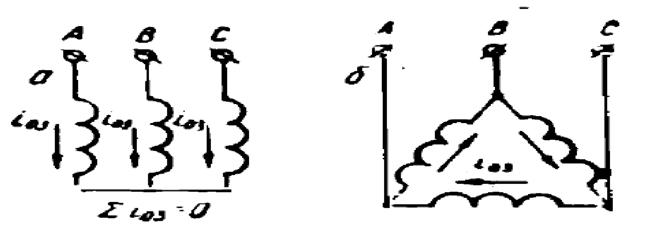

**95-rasm.** Yulduz (*a*) va uchburchak (*b*) usulida ulanganda transformator chulg‘amlarida uchinchi garmonika tok (EYK)larining yo‘nalishi.

Liniya EYKlarida uchinchi garmonikalar bo‘lmaganligi sababli ular liniya kuchlanishida ham va binobarin, liniya (hamda faza) tokida ham bo‘lmaydi. Salt ishlash tokining egri chizig‘ida uchinchi garmonikaning yo‘qligi magnitli oqim egri chizig‘ini buzadi. Magnit o‘tkazgichda magnitli oqim nosinusoidal bo‘lib qoladi (96-rasm) va unda uchinchi garmonika Ф3 bo‘ladi. Uchinchi garmonika oqimlari magnit o‘tkazgichda tutasha olmaydi, chunki ular faza jihatdan bir-biriga mos, yaʼni qarama-qarshi yo‘nalgandir. Bu oqimlar havo (moy) va bakning metall devorlari orqali tutashadi (96-rasm). Oqim Ф3 ga bo‘lgan magnitli qarshilikning katta bo‘lishi uning qiymatini kamaytiradi. Shuning uchun amalda oqim Ф3 bak devorlarida shu oqim vujudga keltiradigan uyurma toklar hosil bo‘lishi tufayli bo‘ladigan isroflar nuqtayi nazaridangina hisobga olinadi. Masalan, magnit o‘tkazgich sterjenidagi induksiya 1,4 t *l* atrofida bo‘lganda bakda uyurma toklar taʼsirida bo‘ladigan isroflar magnit o‘tkazgichdagi isroflarning 10 foizga yaqinini tashkil etadi; induksiya 1,6 t *l* bo‘lganda esa bu isroflar 50–65% gacha ko‘payib ketadi. Shu oqimning uch fazali transformator chulg‘amlarida induksiyalanadigan EYK kattaligiga va shakliga taʼsiri masalasiga kelganda buning amaliy ahamiyati yo‘q. Uch fazali transformatorning birlamchi chulg‘amlari uchburchak usulida ulanganda uchinchi garmonikaning EYKlari uchala faza chulg‘amlarida mos taʼsir etib, shu chulg‘amlarning berk konturida (95-rasm, *b* ga qarang) uchinchi garmonika tokini hosil qiladi, lekin agar salt ishlash tokida uchinchi garmonika bo‘lsa, u holda magnitli oqim egri chizig‘ining shakli va binobarin, birlamchi hamda ikkilamchi EYKlar egri chiziqlarining shakli sinusoidga yaqinlashadi.

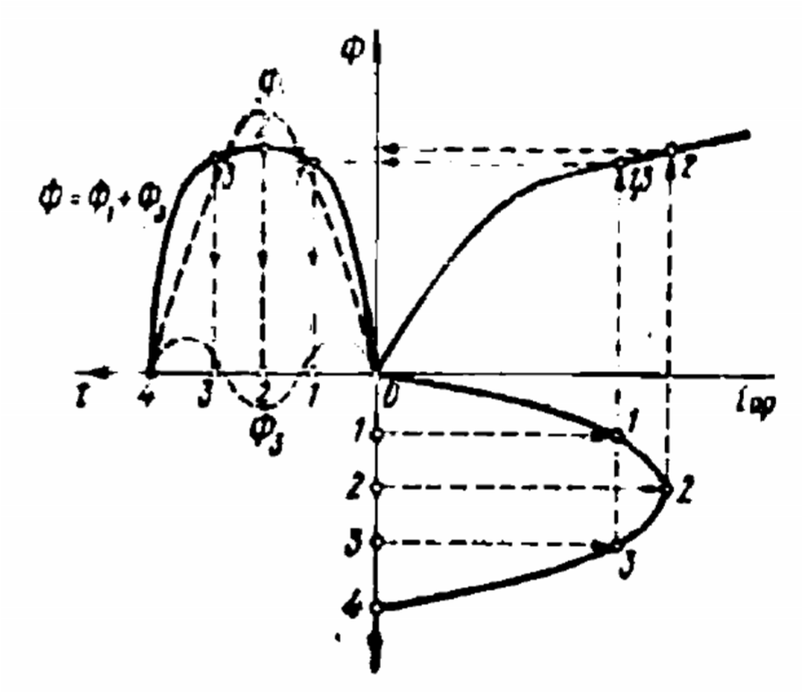

**96-rasm**. Magnitlovchi tok sinusoid shaklda bo‘lganda magnitli oqim egri chizig‘ini yasash.

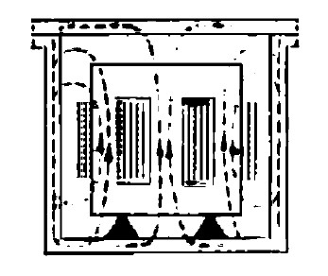

**97-rasm**. Uch sterjenli magnit o‘tkazgichda magnitli oqimning uchinchi garmonikalari.